1 мая. День Весны и Труда
30 апреля 2020 в 09:27 - Сергей Желонкин
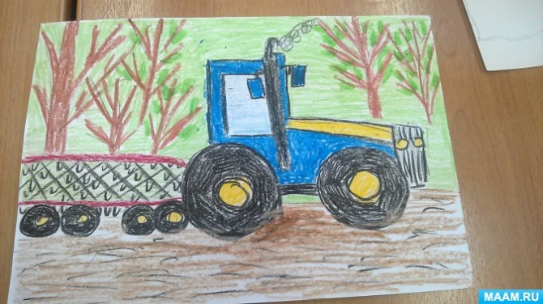

Снова пришёл Первомай, а с ним и настоящая, тёплая и солнечная весна. Очередной тематический день посвятим этому празднику Весны и Труда – именно так, с большой буквы! Интересные публикации о занятиях с детьми на тему «Труд людей весной» помогут вам в этом.
Весной все люди, живущие на селе или в частном доме, работают на полях, в своих садах и огородах: пашут и копают землю, сажают семена и рассаду, белят и обрезают плодовые деревья, окапывают их. А жители многоквартирных домов выезжают для этих работ на дачи.
В городских парках и скверах тоже наступает горячая трудовая пора: люди убирают мусор, наводят порядок, высаживают новые деревья и красивые цветы, подстригают газоны. Везде, где человек потрудился весной, видны результаты этого труда: красивыми, чистыми, ухоженными, радующими глаз становятся сады, огороды, парки и скверы.

Список дел на день:
1. Повторите с ребёнком названия весенних месяцев, приметы весны.
2. Расскажите о весеннем труде людей.
3. Поговорите о том, какими инструментами пользуются они для этой работы в огороде, саду, поле.
4. Сделайте словесное упражнение «И я буду» («договори предложение до конца по образцу»).
5. Расскажите о свойствах плодовых деревьев; о том, зачем им нужна забота людей, и какими будут результаты этой заботы. Нарисуйте с детьми весенний труд людей в садах.
6. Расскажите ребятам народные пословицы и поговорки о весеннем труде.
7. Проведите физкультминутку и пальчиковую гимнастику по теме дня.
8. Почитайте с детьми рассказы о весеннем труде: В. Сухомлинский «Не потерял, а нашёл», «Бабушка и Петрик», Л. Некрасов «Огородники», В. Осеева «Сыновья».
9. Привлеките детей к весеннему труду – на приусадебном или дачном участке, а за неимением такового – дома. Возьмите на вооружение рекомендации «Сидим дома, не скучаем – папе, маме помогаем!»
10. Посмотрите с ребёнком мультфильм Владимира Сутеева «Весёлый огород», в котором за 10 минут показывается полный цикл огородных работ, с упоминаем всех естественных врагов урожая и других проблем, с которыми сталкивается земледелец – занимательное знакомство городских детей с сельским хозяйством.

Идеи для творчества по теме дня
Используйте полезные публикации, собранные в разделе «Трудовая деятельность детей в быту и на природе»:
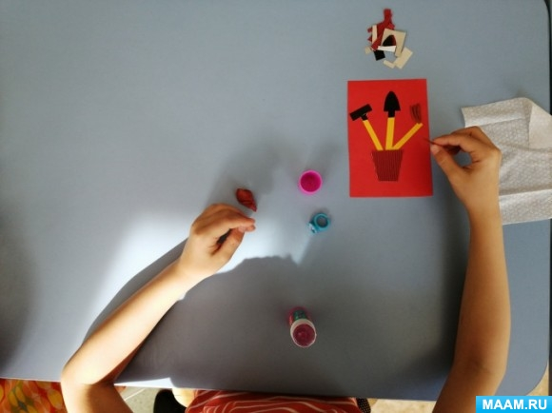
Смастерите с ребёнком аппликацию «Орудия весеннего труда» (лопата, грабли, мотыга).
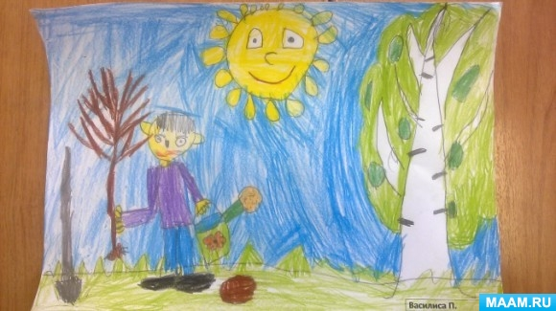
Нарисуйте картинки на тему «Труд людей весной».
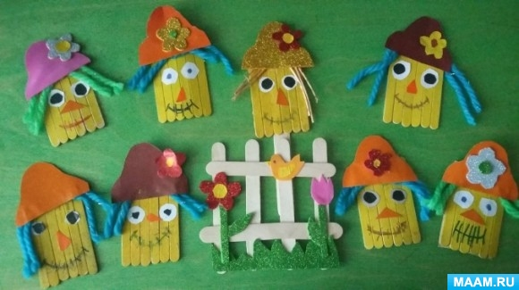
Сделайте с ребёнком «огородное пугало» из палочек для мороженого или деревянных шпателей.
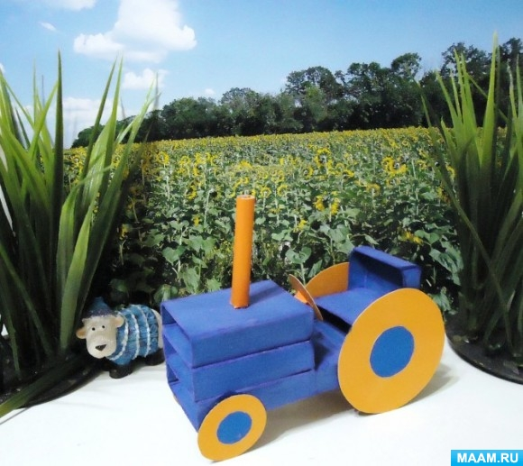
Устройте позитивное творчество, используя мастер-класс «Трактор из пяти спичечных коробков».
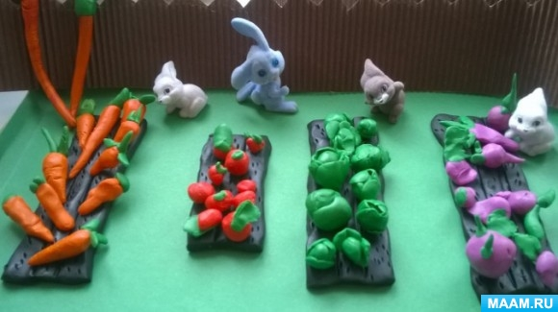
Организуйте занятие по лепке: слепите из пластилина результаты труда садоводов и огородников.
Картинка дня:
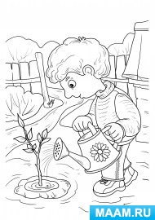
Бесплатно скачайте и распечатайте детскую картинку-раскраску по теме дня.
1 МАЯ. День тюльпанов.

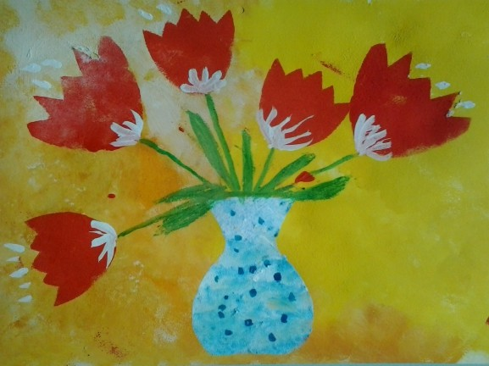
Цветение тюльпанов у нас совпадает с майскими праздниками. Появление этих цветов — верный признак наступления долгожданного тепла. Давайте целый день посвятим тюльпанам! Это очень просто сделать с нашей подборкой интересных игр и занятий.

Расскажите детям
Тюльпаны — необычные цветы. Их сажают также как и лук. Весной эти красивые цветы вырастают из луковиц. Вот почему семейство растений, к которому принадлежат тюльпаны, так и называется — луковичные. Тюльпаны очень любили турецкие султаны. В дворцовых садах для них выращивали целые ковры из этих цветов. Своей формой тюльпаны напоминают головные уборы этих правителей — тюрбаны. В честь них они и получили своё название. Садовники сейчас выращивают тюльпаны самых разнообразных цветов — белые, розовые, красные, желтые, фиолетовые и даже черные. Тюльпаны считаются символом страны Нидерланды. Там их сажают целыми плантациями, на которых растут миллионы цветов.

Список дел на день

- Рассказать ребенку о тюльпанах и показать ему фото цветов и фоторепортаж с выставки.
- Украсить тюльпанами окна, распечатав изображение цветов, или оформить вытынанками.
- Разучить с ребенком стихи о тюльпанах.
- Показать ребенку, как можно изобразить цветок тюльпана с помощью нетрадиционных техник — рисования пластиковой вилкой, ладошкой, картофелем.
- Выучить с ребенком пальчиковую гимнастику «Тюльпан».
- Заняться с ребенком графическим диктантом и оформить результат работы в виде тюльпана.
- Смастерить для ребенка развивающую игру «Сажаем цветы».
- Если есть живые цветы тюльпанов, провести с ними эксперимент.
- Прочесть ребенку сказку «Дюймовочка» и разыграть сценку появления сказочной героини из тюльпана.
- Посмотреть мультфильмы «Сестрички кротышечки и тюльпан» и «Волшебство Хлои. Волшебные тюльпаны».

Проведите парад тюльпанов у себя дома!
Вот каким творчеством можно заняться в этот праздник!
Все идеи для цветочных поделок можно найти в тематическом разделе сайта «Тюльпан. Поделки и мастер-классы с тюльпанами».
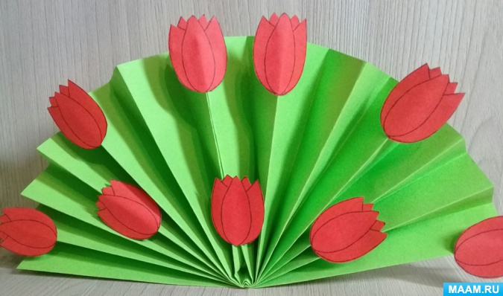
Букет тюльпанов в виде веера. Эту оригинальную поделку из бумаги сделать очень просто.
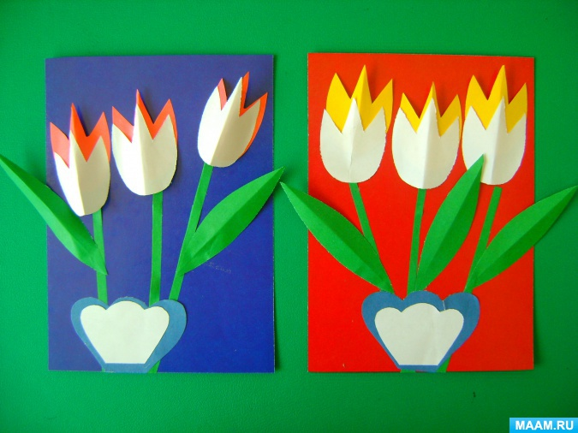
Эти праздничные открытки с тюльпанами смотрятся объемными из-за особой техники наклеивания.
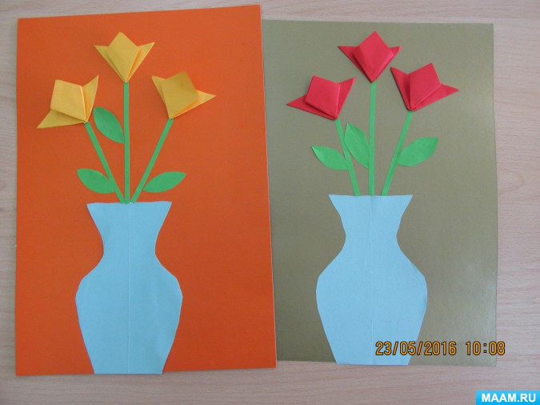
Поделка выполнена в комбинированной технике — ваза вырезана из бумаги и наклеена, а цветы тюльпана предварительно сложены в технике оригами.
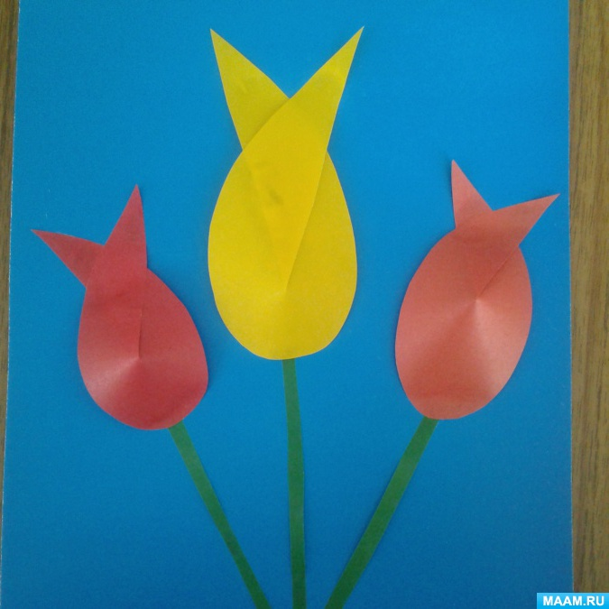
Сделать такой милый букетик тюльпанов смогут даже малыши.
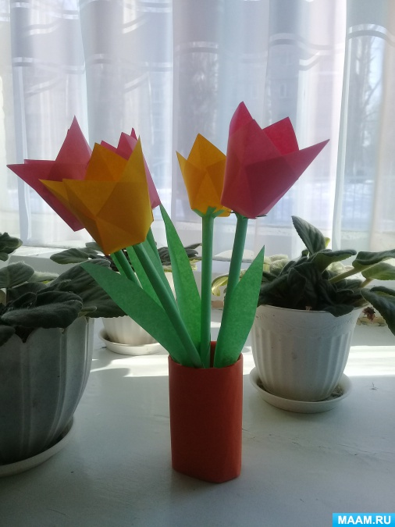
Тюльпаны из бумаги можно делать разными способами.
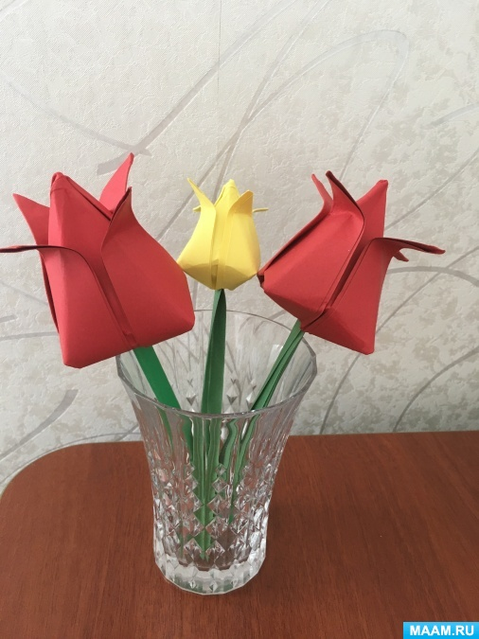
Красивые объемные цветы тюльпанов выполнены в технике оригами.
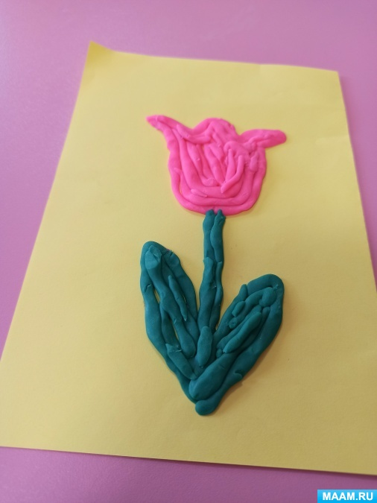
Красивый цветочек тюльпана получается в технике пластилинографии, которая очень полезна для мелкой моторики рук малышей.
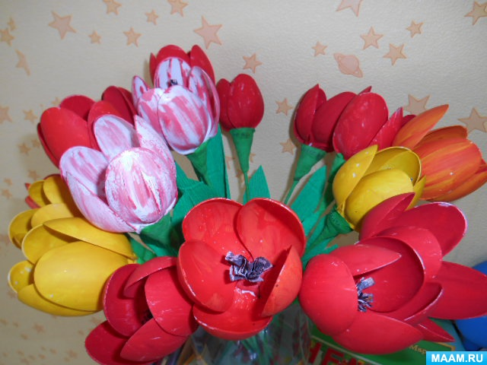
Яркие бутончики тюльпанов можно делать даже из пластиковых ложек.

Картинка дня
Распечатайте бесплатно картинку с букетом тюльпанов и предложите ребенку раскрасить ее.

